KUESIONER KUALIFIKASI AKADEMIK GURU PAUD

No. | Daftar Pernyataan | SS | S | TS | STS
 | Bidang pekerjaan saat ini sesuai dengan latar belakang Pendidikan
 | Guru PAUD tidak perlu memenuhi kualifikasi akademik minimum D – IV atau Sarjana PAUD
 | Kualifikasi akademik guru berpengaruh terhadap kemampuan guru dalam merencanakan pembelajaran AUD
 | Guru dengan Sarjana Psikologi tidak dibutuhkan dalam meningkatkan pembelajaran AUD
 | Pengetahuan mengenai psikologi dibutuhkan dalam merencanakan pembelajaran bagi AUD
 | Saya memiliki sertifikasi pendidikan profesi guru (PPG) PAUD dari perguruan tinggi yang sudah terakreditasi
 | Tujuan saya mengikuti sertfikasi guru hanya untuk meningkatkan pendapatan

KUESIONER KEMAMPUAN MENYUSUN PERENCANAAN PEMBELAJARAN

No. | Daftar Pernyataan | SS | S | TS | STS
 | Saya mengetahui bagaimana langkah memilih dan menetapkan tema yang akan digunakan dalam pembelajaran
 | Saya menerapkan prinsip kedekatan, kesederhanaan, kemenarikan, daya dukung, dan keinsidentalan dalam memilih tema pembelajaran
 | Saya mampu mengembangkan tema pembelajaran secara mandiri
 | Saya mampu menentukan materi pembelajaran sesuai dengan tepat
 | Saya mampu menentukan tujuan pembelajaran dengan tepat
 | Saya mengetahui jenis – jenis media pembelajaran yang dapat digunakan untuk membantu proses kegiatan belajar anak usia dini
 | Saya mampu memilih media pembelajaran yang tepat sesuai dengan tujuan pembelajaran serta kondisi lingkungan dan guru
 | Saya memahami model pembelajaran klasikal, kelompok, area, sudut dan sentra lingkaran
 | Saya mampu menetapkan model pembelajaran yang disesuaikan dengan tujuan pembelajaran, sarana yang tersedia, kemampuan siswa, lingkungan belajar dan sifat dari bahan ajar
 | Saya mengetahui jenis - jenis metode pembelajaran yang dapat digunakan bagi anak
 | Saya mampu menentukan metode pembelajaran yang tepat disesuaikan dengan tujuan pembelajaran, materi belajar, sarana yang tersedia, dan karakteristik anak
 | Saya mampu merancang prosedur penilaian pembelajaran anak usia dini
 | Saya mengetahui jenis – jenis teknik penilaian pembelajaran anak
 | Saya memahami mengenai teknik penilaian catatan anekdot, skala capaian perkembangan (rating scale) dan hasil karya
 | Saya mampu menetapkan teknik penilaian yang akan digunakan untuk memperoleh data hasil pembelajaran anak
 | Saya menerapkan prinsip – prinsip penilaian pembelajaran bagi anak usia dini
 | Saya mengetahui jenis – jenis perencanaan pembelajaran yang harus dibuat sebelum melaksanakan kegiatan pembelajaran
 | Saya tidak membuat perencanaan pembelajaran sebelum melaksanakan kegiatan pembelajaran
 | Saya mampu menyusun perencanaan pembelajaran (Prosem, RPPM, dan RPPH)
 | Saya mengetahui komponen – komponen yang harus termuat dalam Prosem, RPPM, dan RPPH

- Lampiran 5 Data Uji Coba Responden Kualifikasi Akademik Guru PAUD
- Lampiran 6 Data Uji Coba Responden Kemampuan Menyusun Perencanaan Pembelajaran

- Lampiran 7 Hasil Uji Validitas SPSS Statistic Versi 22
- Hasil Uji Validitas Kualifikasi Akademik Guru PAUD
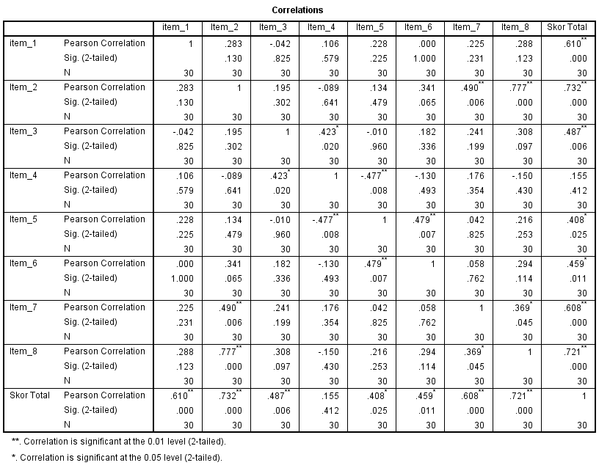
- Hasil Uji Validitas Kemampuan Menyusun Perencanaan Pembelajaran
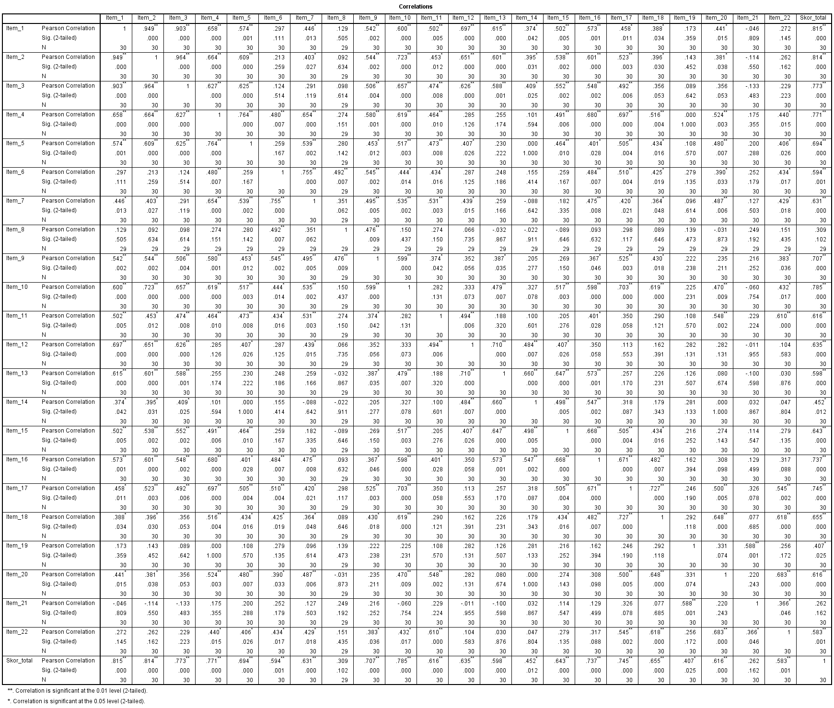
- Lampiran 8 Hasil Uji Reliabilitas Output SPSS Statistic Versi 22
- Hasil Uji Reliabilitas Kualifikasi Akademik Guru PAUD
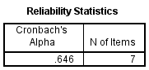
- Hasil Uji Reliabilitas Kemampuan Menyusun Perencanaan Pembelajaran
